开开心心每一天

---2026-6-22---
//主题《夏天真快乐》//

—01 来园情况—

1.来园人数：今日来园幼儿29人，（4人请假。）

2.早点内容：坚果、蒸蛋糕、牛奶。
钟亦楠 张晨依 李芮浠 杨宥琳 葛伊一 徐琪羽 颜星玥 黄思柔 许颖 张乐昕 高御榕 贾思缘 张宸伊 李梓敏 李佳铭 王浩宇 孟锦泽 张沐晨 朱顺屹 张乐宸 孙明宇 李韶城 梁岑樾 周崟 李奕宸 魏璟屹 姜璟贤 泥子胥 刘叙舟。
—02区域活动：—

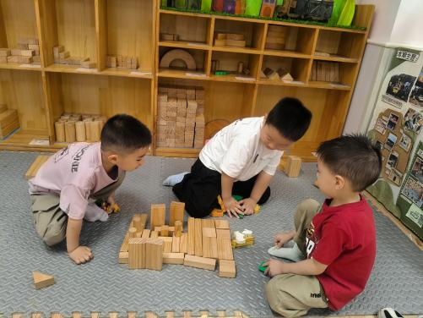 | 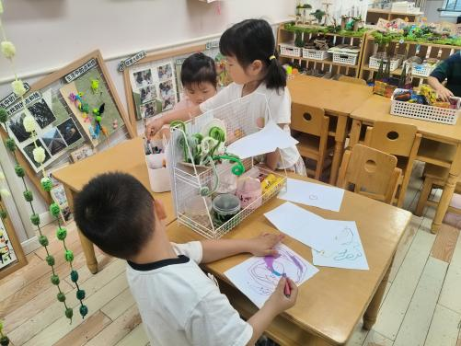 | 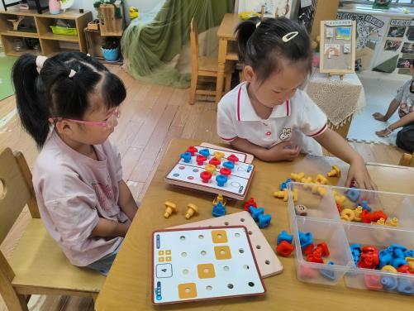
我们选择区域开始游戏 | 我们在美工区游戏 | 我们在桌面益智区游戏
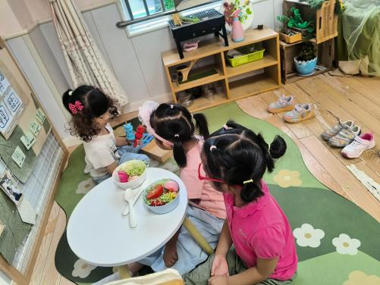 | 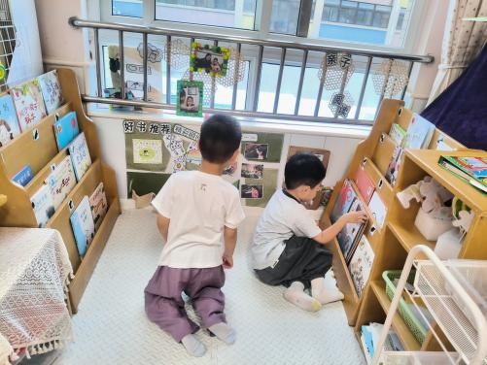 | 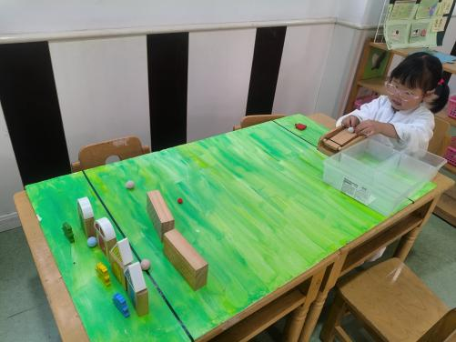
我们在娃娃家区游戏 | 我们在图书区游戏 | 我们在科探区游戏

—03 半日活动：评选奖状—
本学期我们评选的奖项分别是：好学宝宝、巧手宝宝、礼貌宝宝、进步宝宝、健康宝宝、快乐宝宝。本次评选我们将采取自荐与他评的形式，所以请家长利用周末时间协助小朋友们准备1分钟左右的自荐演说（如可以跟孩子一起讨论发现自己的优点和不足，以及需要努力的方向）或作品介绍，这是孩子们对于自己一个学期表现的回顾与总结，同时也是孩子们自我展示的一个平台。

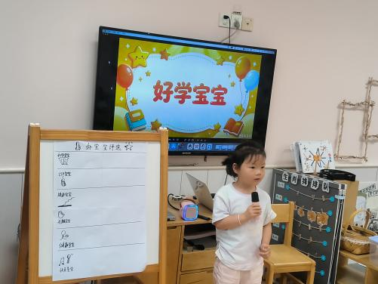 | 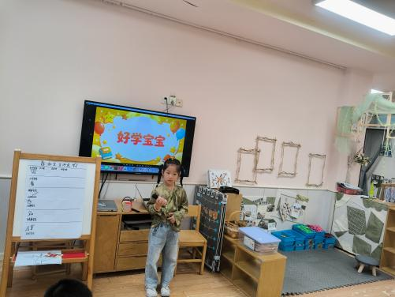 | 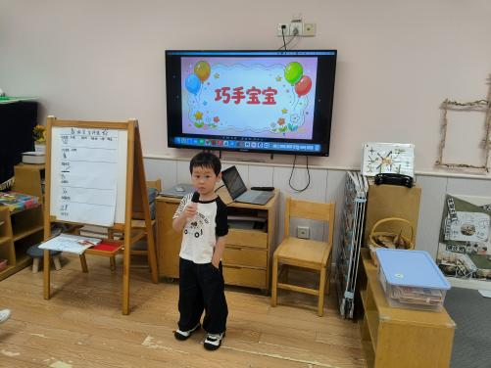
大家一起来评选奖状啦 | 我们站到前面大胆演讲 | 我第一次到台上讲话有点紧张
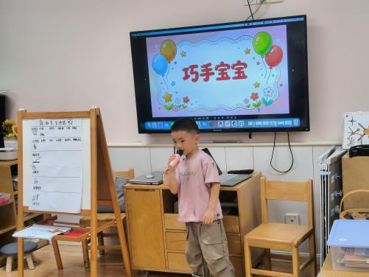 | 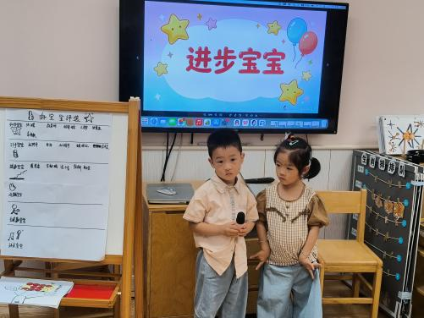 | 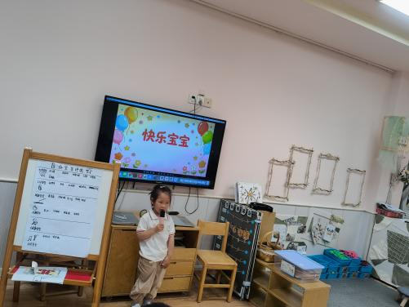
我讲的声音非常响亮 | 看看，我们很神气吧 | 一起来展示吧

—04 生活活动—
1.餐点时光
中午：我们吃的是：麦片饭、清蒸鸦片鱼、空心菜、山药鸽子汤。宝宝们吃的真香啊！
全部吃完： 钟亦楠 张晨依 李芮浠 杨宥琳 葛伊一 徐琪羽 颜星玥 黄思柔 许颖 张乐昕 高御榕 贾思缘 张宸伊 李梓敏 李佳铭 王浩宇 孟锦泽 张沐晨 朱顺屹 张乐宸 孙明宇 李韶城 梁岑樾 周崟 李奕宸 魏璟屹 姜璟贤 泥子胥 刘叙舟。
继续努力： 李佳铭
2.午睡情况
睡香香：
钟亦楠 张晨依 李芮浠 杨宥琳 葛伊一 徐琪羽 颜星玥 黄思柔 许颖 张乐昕 高御榕 贾思缘 张宸伊 李梓敏 李佳铭 王浩宇 孟锦泽 张沐晨 朱顺屹 张乐宸 孙明宇 李韶城 梁岑樾 周崟 李奕宸 魏璟屹 姜璟贤 泥子胥 刘叙舟。
继续加油： 魏璟屹

—05 温馨提示—
——
★幼儿入园时间是8:00，请准时送孩子来园，放学时间是3:52，上延时班的时间是4:52，请来接的家长在通道有序排队哦！天气炎热，有需要戴吸汗巾的小朋友可以备好吸汗巾。

—END—

